公 園 使 用 届

令和 年 月 日
佐世保市長 様

住 所

団 体

氏 名
（電話 担当： ）

下記のとおり公園を使用したいのでお届けいたします。

記

公園及び公園施設の名称
使 用 目 的
行為の内容
使 用 期 間 | 自 令和 年 月 日  間  至 令和 年 月 日
使 用 面 積 | ㎡
使 用 時 間 | 時から 時まで （準備撤去を含む）
使 用 人 数 | 名
そ の 他 参 考 事 項
【備 考】
- 添付書類：使用区域を明示した平面図（ゼンリン住宅地図で可）。
- 広場や公園の施設、公園利用者に損害及び損傷を与えた場合は、申請者の責任において対応すること。（公園施設については復旧後、公園管理者の確認を受けること。）
連絡先：公園緑地課公園管理係（Tel番号 0956-24-1111内線2832）
以 上
公 園 使 用 届
記載例

令和 〇〇 年 10 月 1日
- 申請は2週間前前までに必要書類を揃えてご提出ください。

佐世保市長 様

住 所 佐世保市八幡町1番10号

団 体 佐世保市緑地化保育園

氏 名 佐世保 緑地
（電話 24-1111 担当： 公園 ）
- 代表者の役職、肩書ならびに申請担当者の氏名、連絡先を忘れないようにご記載ください。

下記のとおり公園を使用したいのでお届けいたします。

記

公園及び公園施設の名称 | 佐世保公園（上段広場）  - 広い公園の場合は公園内のどこかわかるようにご記載ください。
使 用 目 的 | 保育園行事の一環として  - 使用の目的について公共性を踏まえて完結にご記載ください。
行為の内容 | 運動会  - 使用の内容について完結にご記載ください。
使 用 期 間 | 自 令和 〇〇 年 10 月 20 日  2日間  至 令和 〇〇 年 10 月 21 日  - 準備から本番、完全撤収まで使用する期間を含めてご記載ください。
使 用 面 積 | 800 ㎡  - 使用する範囲や使用詳細と整合が図ってご記載ください。
使 用 時 間 | 8時から 15時まで （準備撤去を含む）  - 準備から本番、完全撤収まで使用する期間を含めてご記載ください。
使 用 人 数 | 150 名  - 最大となる人数をご記載ください。
そ の 他 参 考 事 項 | 20日：準備（16：00～）、21日：本番撤収（～15：00）  - 添付している書類一式をご記載ください。  - 必要な添付書類は別紙を参照ください。
【備 考】
１ 添付書類：使用区域を明示した平面図（ゼンリン住宅地図で可）。
２ 広場や公園の施設、公園利用者に損害及び損傷を与えた場合は、申請者の責任において対応すること。
（公園施設については復旧後、公園管理者の確認を受けること。）
連絡先：公園緑地課公園管理係（Tel番号 0956-24-1111内線2832）
以 上

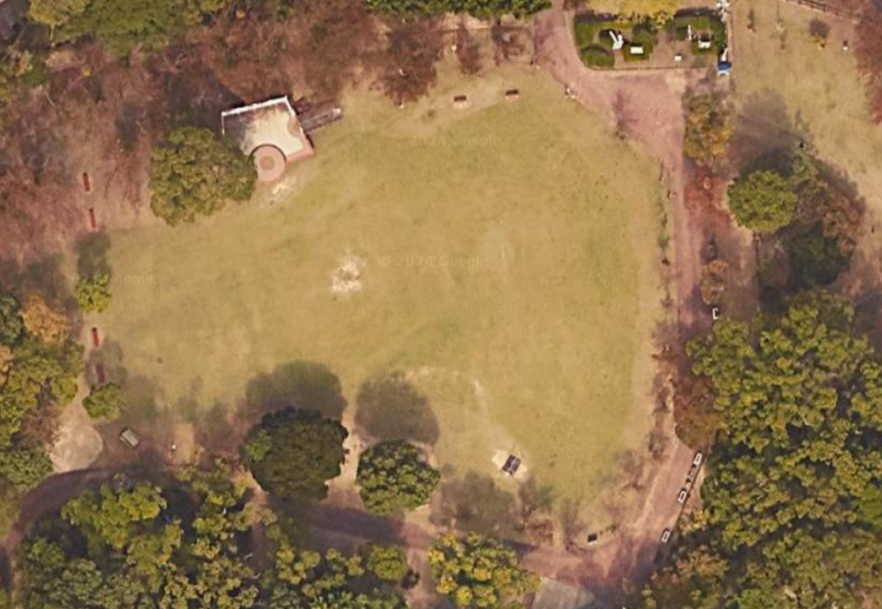
本部・運営用
保護者観覧席
スピーカー

白線を引く予定。
運動会終了後消します
使用の内容（計画）を簡潔にご記載ください

